Информация
о проведённых мероприятиях по профилактике терроризма за январь2023г.
МБОУ «СОШ с.Бетти-Мохк» Ножай-Юртовского района ЧР.

№№ | Мероприятия. | Место  проведения | Целевая аудитория | Дата  проведения | Ответст-венный
1 | «Закон и ответственность» | СОШ с.Бетти-Мохк | 9-11 кл.  24уч-ся. | 17.01.2023г. | Ахматова Х.Д.
2 | «Мир без насилия» | СОШ с.Бетти-Мохк | 7-8 кл.  40 уч-ся. | 26.01.2023г. | Хусаинова Х.И.
Цель проведенных мероприятий: формирование у учащихся общественного сознания и гражданской позиции, совершенствование у школьников знаний
о терроризме.

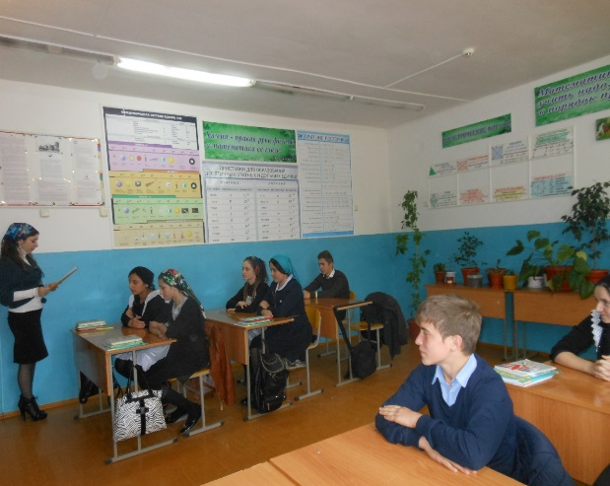 | 